Лабораторная работа №4

Руслан Шухратович Исмаилов

Содержание

# 1 Цель работы

Целью работы является освоение процедуры оформления отчетов с помощью легковесного языка разметки Markdown.

# 2 Задание

Успешно использовать Markdown для оформления отчёта, а также ознакомиться с командой Make

# 3 Выполнение лабораторной работы

**Шаг 1** Переходим в наш рабочий каталог, и используя команду

git pull

Обновляем локальный репозиторий

**Шаг 2** Убедившись, что наши файлы совпадают с файлами на github, используем команду

make

Для создания report.pdf и report.docx

(рис. 1)

**Шаг 3** Убедимся, что файлы созданы, откроем папку и проверим содержание двух файлов отчёта, и внимательно изучим их.

(рис. 2)

(рис. 3)

**Шаг 4** Используем

make clean

для того, чтобы удалить созданные файлы, и проверим:

(рис. 4)

(рис. 5)

**Шаг 5** Создаём файл отчёта данной лабораторной работы с помощью ***Markdown***

**Шаг 6** Загружаем файлы на Github с помощью команд git

Рис. 1: Успешно применённая команда Make

Рис. 1: Успешно применённая команда Make

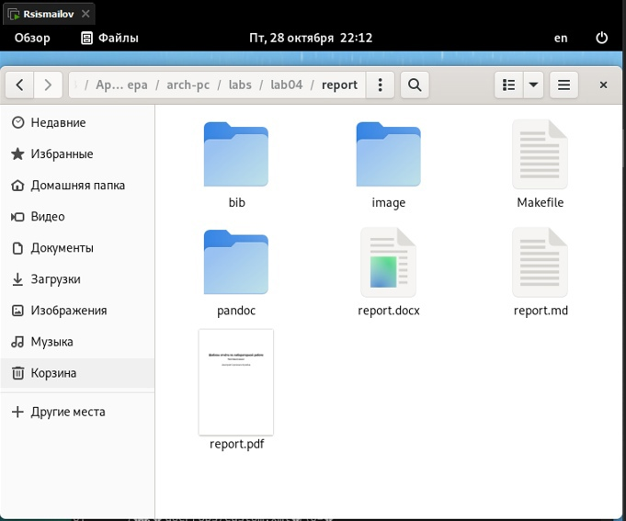

Рис. 2: Папка со сгенерированными файлами отчёта

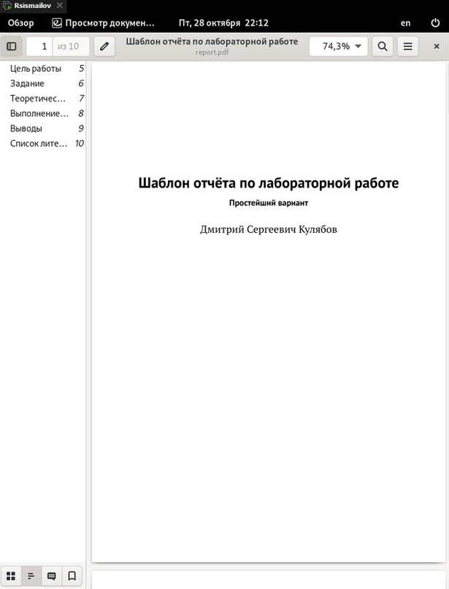

Рис. 3: Report.pdf

Рис. 4: Успешно применённая команда Make clean

Рис. 4: Успешно применённая команда Make clean

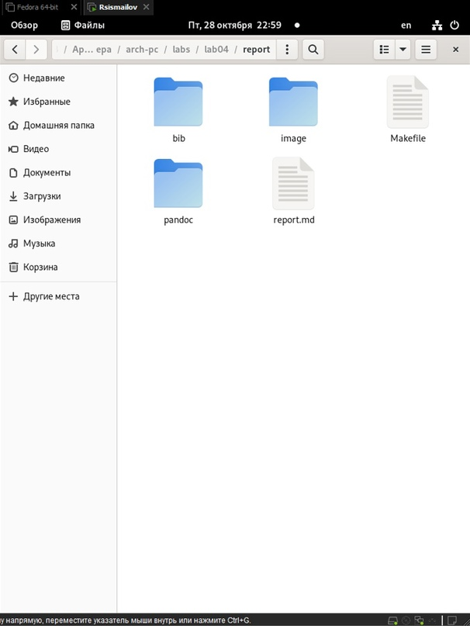

Рис. 5: Папка без файлов отчёта

# 4 Выводы

Я смог успешно сделать отчёт с помощью Markdown, и сгенерировать с помощью Makefile